FUNCIONES de actualización de datos:


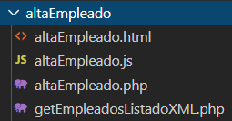
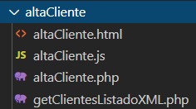
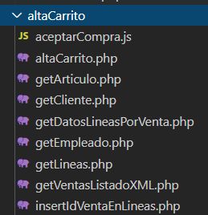
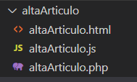
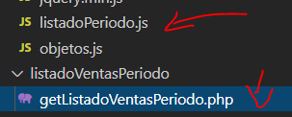

LOCALIZACIONES DE, DÓNDE ESTÁ CADA APARTADO

Carga dinámica de tres formularios y scripts de dichos formularios :

Archivo index.js en la carptera js:
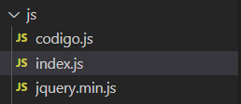
Líneas: 1-8
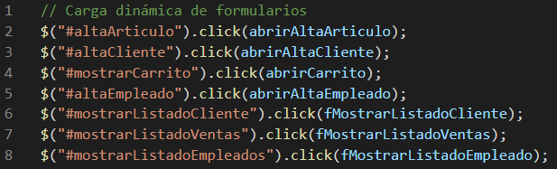

Presencia de al menos una llamada ajax de cada tipo de las siguientes:

.load
Archivo js/index.js líneas 19, 37, 155
.get
Archivo js/index.js :
líneas: 52, 184, 230, 297
Archivo altaCarrito/aceptarCompra.js : líneas => 13, 29,
$.post
Carpeta => altaEmpleado/altaEmpleado.js
Líneas => 106
Carpeta altaCarrito => aceptarCompra.js
Lineas => 51, 58
$.ajax
Carpeta => js/index.js
Líneas => 99, 242
Carpeta => js/codigo.js
Lineas => 718
Carpeta => altaArticulo/altaArticulo.js
Líneas => 51

Carpeta => js/listadoPeriodo.js
Líneas => 61
$.getScript
Carpeta => js/index.js
Líneas => 21, 39, 140, 157
Ajax sin jquery
Carpeta => altaCliente/altaCliente.js
Líneas => de la 65 – 90

Recuperación/envío de datos con el servidor en las llamadas Ajax en los siguientes formatos:

HTML
Carpeta => js/index.js
Líneas=> 19, 37, 155
Script javascript
Carpeta => js/index.js
Líneas => 21, 39, 140, 157

JSON
Carpeta => js/index.js
Líneas => 108, 142

Carpeta => js/codigo.js
Líneas => 725

Carpeta => altaEmpleado/altaEmpleado.js
Líneas => 106

Carpeta => altaCliente/altaCliente.js
Líneas => 77, 101

Carpeta => altaCarrito/altaCarrito.js
Líneas => 14,30, 53

Carpeta => altaArticulo/altaArticulo.js
Líneas => 62

XML
Carpeta => js/index.js
Líneas => 276, 205, 166

Carpeta => altaEmpleado/getEmpleadosListadoXML.php
Líneas => de la 16-43

Carpeta => altaEmpleado/altaEmpleado.js
Líneas => 146

Carpeta => altaCliente/altaCliente.js
Líneas => 124

Carpeta => altaCliente/getClientesListadoXML.php
Líneas => 20-43

Carpeta => altaCarrito/getVentasListadoXML.php
Lineas=>23-44

Envío de datos serializados (tipo p1=v1&p2=v2…)

Carpeta => altaArticulo/altaArticulo.js
Líneas => 52

Uso de localStorage:
Carpeta => js/codigo.js
Función anónima, Líneas => 882-921

